Министерство образования и науки Республики Саха (Якутия)
Государственное бюджетное профессиональное образовательное учреждение Республики Саха (Якутия)
«Вилюйский педагогический колледж имени Н.Г.Чернышевского»

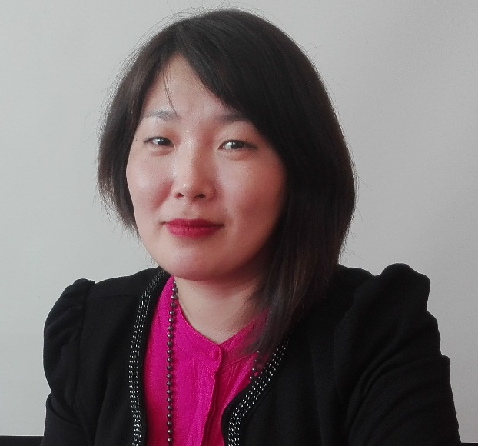

ПАПКА ДОСТИЖЕНИЙ
преподавателя кафедры педагогики и психологии
ГОГОЛЕВОЙ АЙТАЛИНЫ ВЛАДИМИРОВНЫ

2007 г. – Вилюйский педагогический колледж имени Н. Г. Чернышевского, по специальности «Педагогика дополнительного образования»
2011 г. – Северо-восточный федеральный университет имени М.К. Аммосова, по специальности «Социальная педагогика»

Телефон: 89841134303 Электронная почта: Aita-stepa@mail.ru

ОБЩИЕ СВЕДЕНИЯ
- Стаж педагогической работы -10 лет.
- ОБРАЗОВАНИЕ
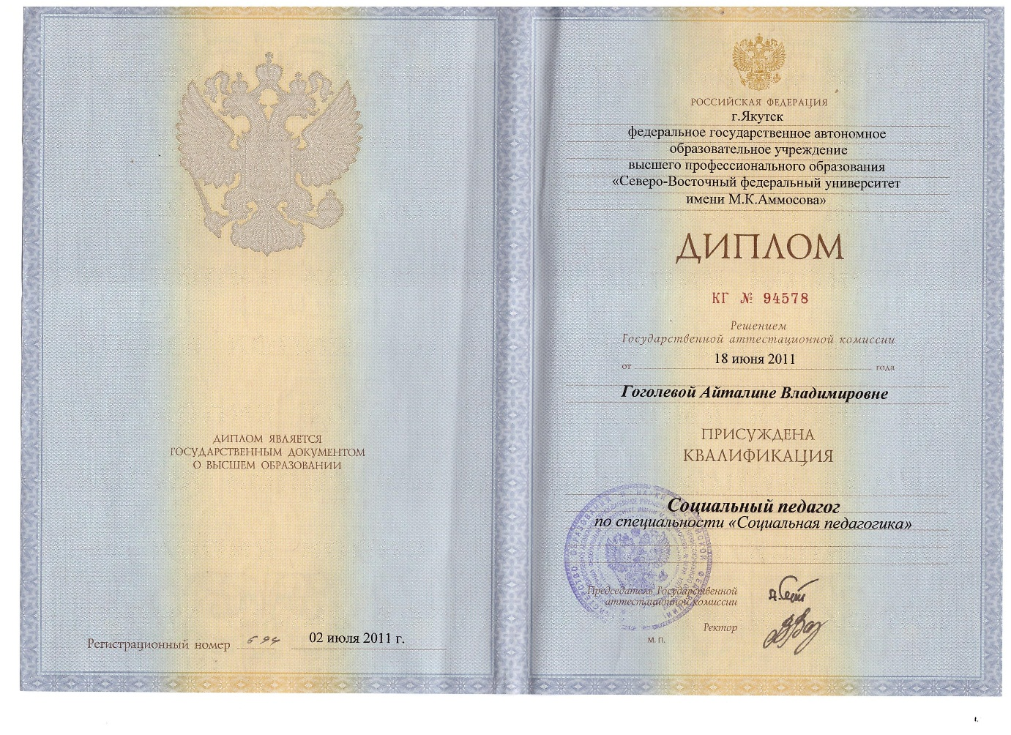
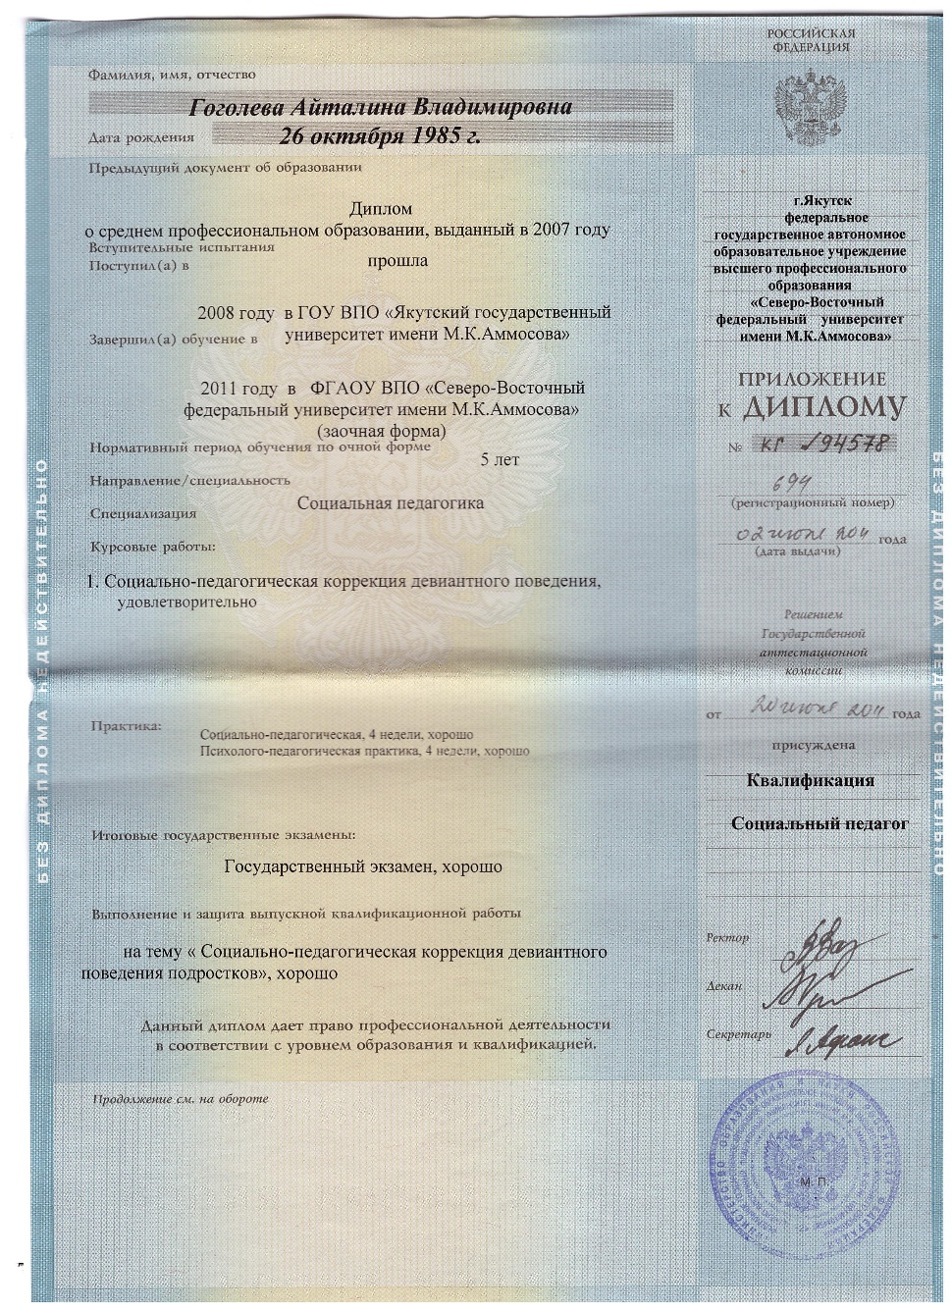
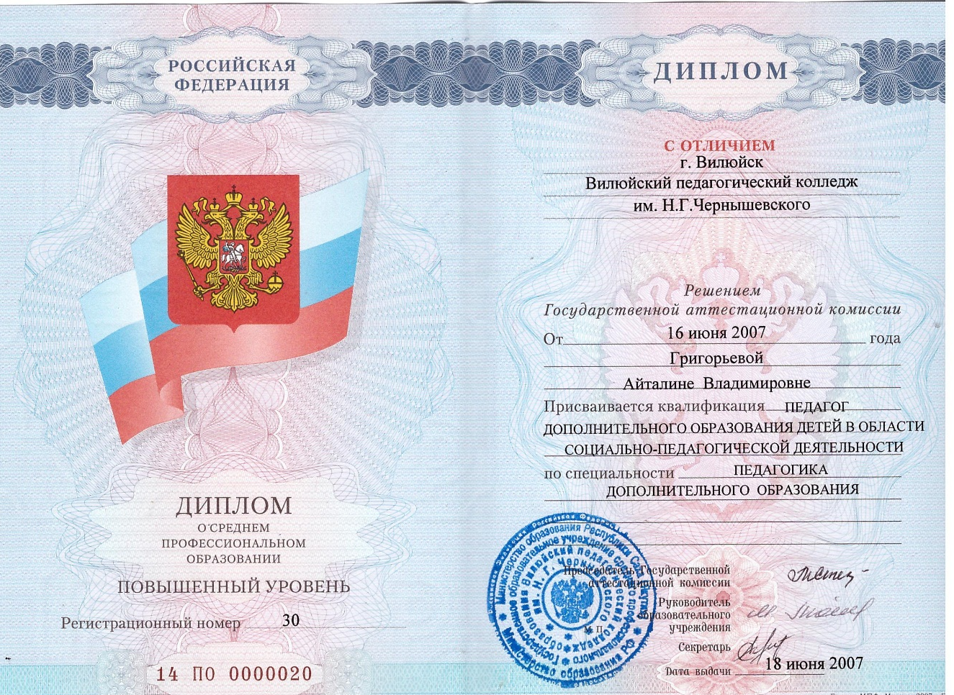
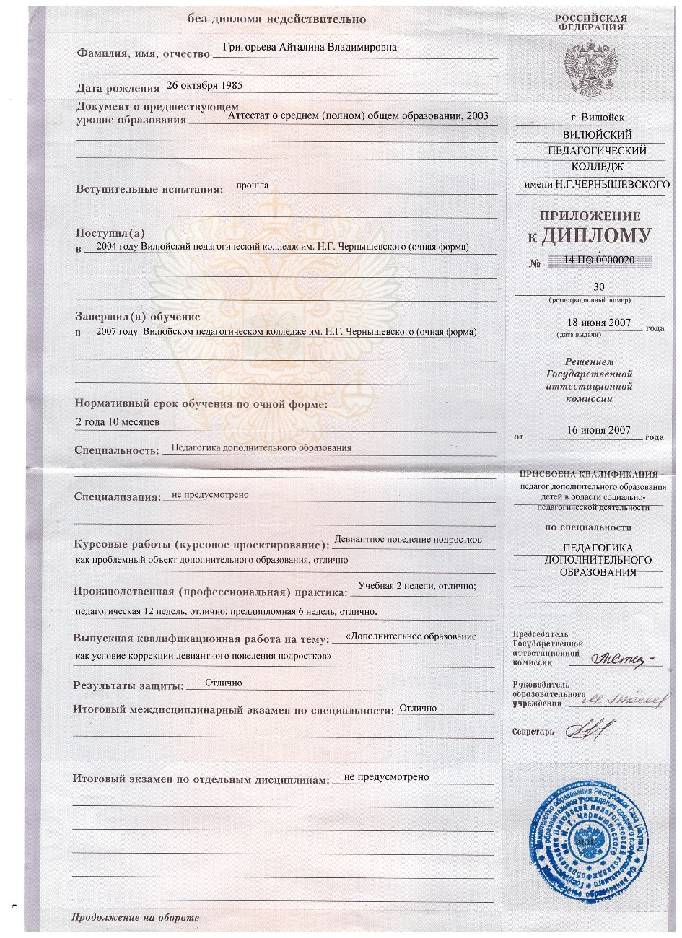
- ПОВЫШЕНИЕ КВАЛИФИКАЦИИ

1. ФГАОУ ВПО «Северо-Восточный федеральный университет имени М.К. Аммосова» Институт непрерывного профессионального образования СВФУ. «Учебные действия: новые подходы обеспечения преемственности ступеней образования» (в объеме 24 ч.) 2015г.
2. ФГАОУ ВПО «Северо-Восточный федеральный университет имени М.К. Аммосова» Институт непрерывного профессионального образования СВФУ. «ФГОС: задача, структура, содержание и способы реализации в педагогической деятельности» (в объеме 144 ч.) 2015г.
3. ГБПОУ РС(Я) «Вилюйский педагогический колледж им. Н.Г. Чернышевского» «Инклюзивное образование как ресурс развития коррекционно-развивающего обучения» (в объеме 72 ч.) 2017г.
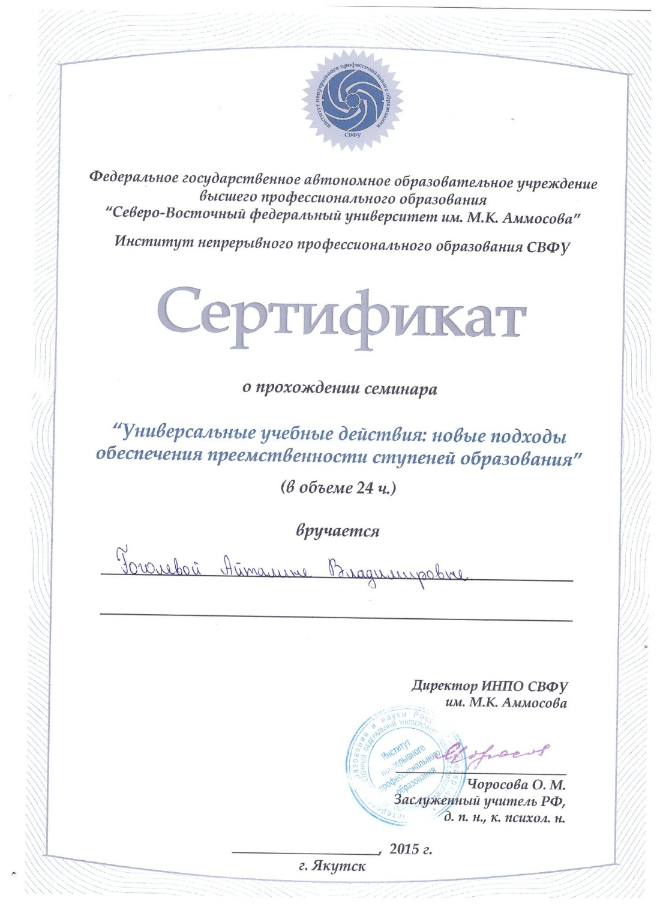
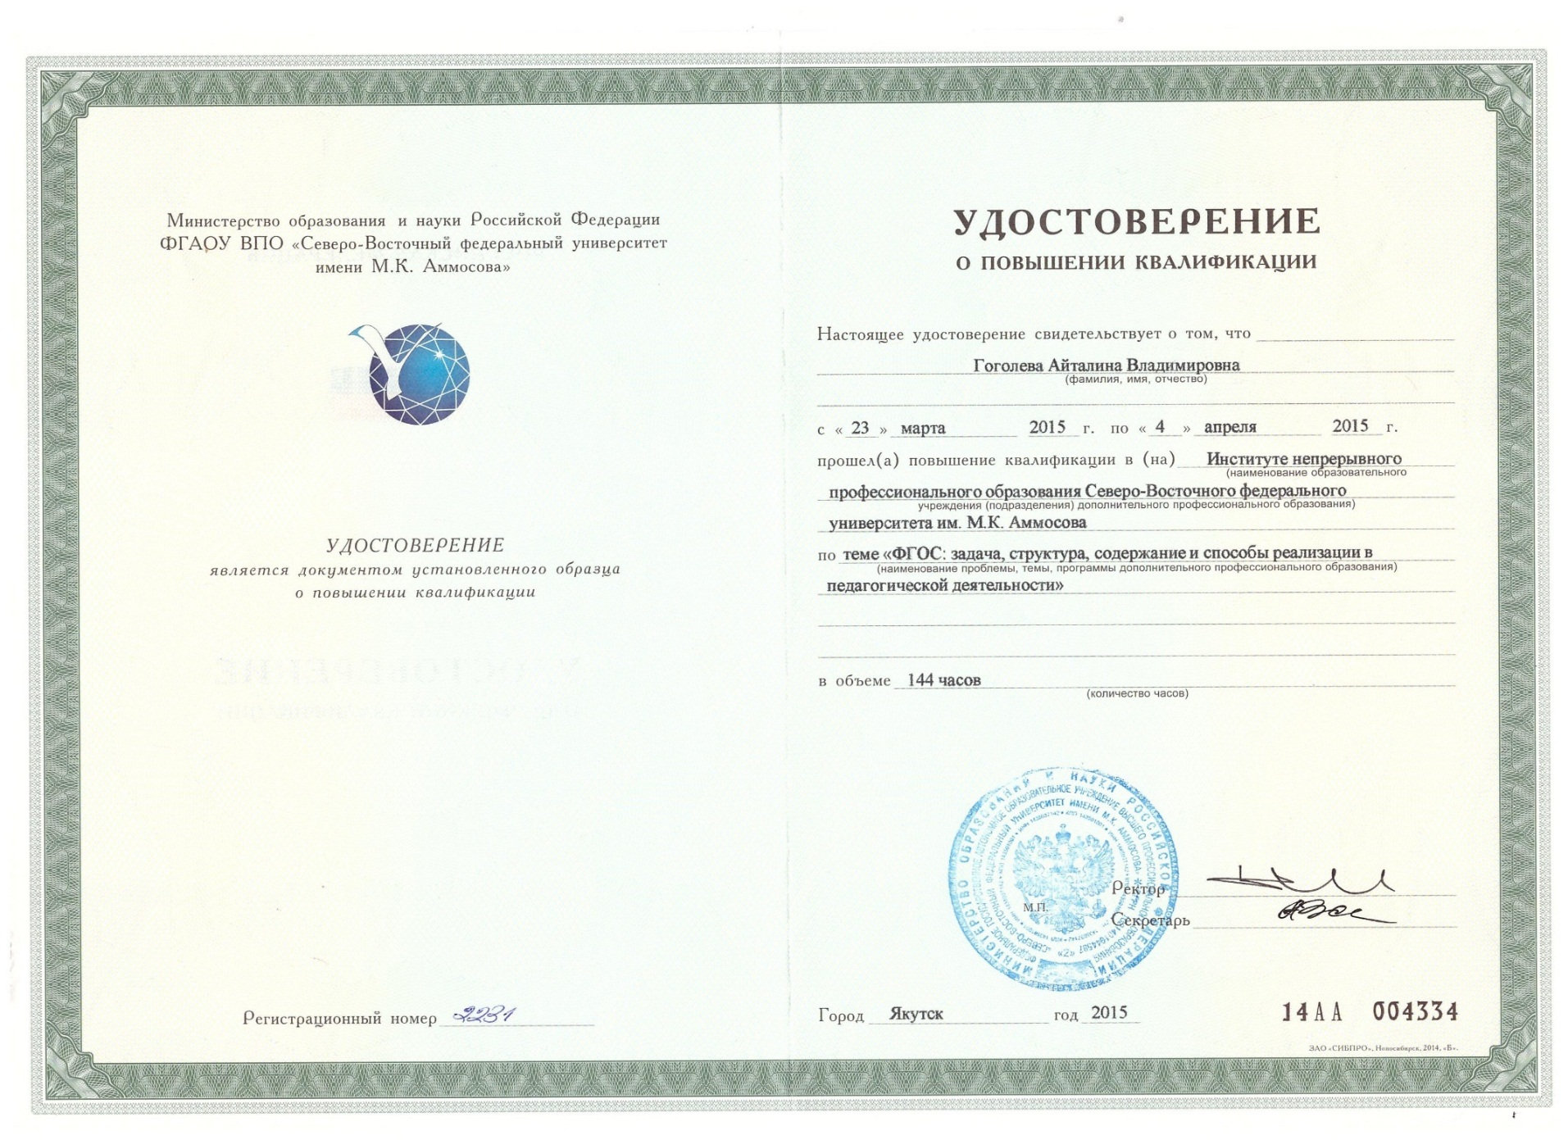

Гоголева Айталина Владимировна работает преподавателем кафедры педагогики и психологии с сентября 2014 года. Айталина Владимировна владеет учебной программой, хорошо знает специфику преподавания в педагогическом колледже.
Преподавание по специальностям:
- 440201 Дошкольное образование;
- 440203 Педагогика дополнительного образования;
- 440204 Специальное дошкольное образование.
Преподаваемые дисциплины по специальностям обучения с 2014-2017г.г:
- Методы развития творческого воображения;
- Дополнительное образование детей: история и современность;
- Практикум работы с детским творческим объединением;
- Проектирование игровой деятельности школьников;
- Теоретические и прикладные аспекты методической работы ПДО;
- Практикум по созданию методических материалов»;
- Теоретические и методические основы взаимодействия с родителями и сотрудниками ДОУ;
- Психология творчества;
- Инновационные педагогические технологии;
- Социально-психологическое развитие личности;
- Практикум по дополнительному образованию;
- Семейная педагогика.
Айталиной Владимировной разработаны рабочие программы по дисциплинам, прошедшие внешнюю экспертизу:
- Практикум по дополнительному образованию;
- Социально-психологическое развитие личности;
- Методы развития творческого воображения;
- Психология творчества.
Качество обучения студентов в среднем составляет 82%, по итогам сдачи экзаменов 100 % освоения. Уроки Айталины Владимировны проходят на достаточно высоком научном и методическом уровне, отличаются продуманностью всех этапов, хорошим контактом со студентами, она эффективно применяет ИКТ, наглядные пособия, раздаточный материал. Также, ею разработаны и проведены лекции на курсах повышения квалификации для учителей начальных классов (инклюзивное образование как ресурс развития коррекционно-развивающего образования) по дисциплине: «Методика обучения игре детей с ОВЗ», сотрудников ДОУ (организация инклюзивного образования в дошкольных образовательных учреждениях) по дисциплинам: «Основы семейной педагогики детей с ОВЗ», «Теоретические и методические основы взаимодействия воспитателя с родителями детей с ОВЗ и сотрудниками дошкольного образовательного учреждения». Разработана в соавторстве программа курса профессиональной переподготовки педагогических кадров «Концептуальные и содержательные аспекты деятельности педагогических работников, реализующих программы дополнительного образования детей» на базе ВПК имени Н.Г. Чернышевского 2017г.
Айталина Владимировна постоянно занимается вопросами самосовершенствования, прошла курсы, семинары, посетила открытые занятия коллег Алексеева Е.Р, Борисовой З.Н., Чиряева К.С., Народовой В.И., заняла I место в педагогических чтениях «Обеспечение качества в колледже в условиях реализации ФГОС СПО» с докладом: «Индивидуализация процесса обучения с учетом модальности восприятия студентов», победитель в номинации «Перспективный педагог-исследователь» независимой экспертной комиссии педагогических чтений «Обеспечение качества в колледже в условиях реализации ФГОС СПО», заочно участвовала в Республиканской научно-практической конференции «Учебно-методическое обеспечение основных профессиональных образовательных программ: проблемы и пути повышения качества профессионального образования», имеется публикация в сборнике материалов научно-практической конференции, умело руководит научно-исследовательской деятельностью студентов: внутриколледжная НПК «Шаг в будущую профессию» Софронеев Анатолий 3 место, Донской Амур 3 место, НПК «Багдарыын аа5ыылара» Донской Амур 1 место, ежегодно работает экспертом в внутриколледжных научно-практических конференциях «Ребенок. Семья. Общество» (2014г., 2015г.); общественный эксперт, участник республиканской педагогической ярмарки «Сельская школа: Образовательная марка – 2016», жюри в конкурсе «Саарыннар уруоктара», посвященной 85-летию Ивана Гоголева – Кындыл Уйбаан, оказывает помощь и подготовку выпускникам в республиканском конкурсе «Старт в педагогику» - Павлов Валентин, Атласова Надежда, также оказала помощь в подготовке участников внутриколледжного профессионального конкурса «Выпускник года» - Ероскумова Татьяна, Бережнова Таисия.

Участие в проектно-исследовательской или опытно-экспериментальной деятельности

1) участие в педагогических чтениях «Обеспечение качества образования в колледже в условиях реализации ФГОС СПО» с докладом: «Индивидуализация процесса обучения с учетом индивидуальных особенностей восприятия студентов» (грамота I место, победитель в номинации «Перспективный педагог-исследователь» 2015г);
2) участие в VIII Республиканской научно-методической конференции «Ысыах Олонхо: традиции, возрождение, увековечивание» с докладом: «Семь портретов якутской женщины» А.Е.Кулаковского: психологическая типизация характера якутской женщины как проявление этностереотипа» (сертификат 2016г);
3) заочное участие на Всероссийской НПК «Повышение качества образования в современных условиях», посвященная 10-летнему юбилею кафедры профессиональной педагогики, психологии и управления образованием Педагогического института ФГАОУ ВО «Северо-Восточный федеральный университет им. М.К. Аммосова», с докладом «Индивидуализация процесса обучения с учетом репрезентативной системы личности студентов» 2016 г;
4) участие в Республиканской научно-практической конференции «Учебно-методическое обеспечение основных профессиональных образовательных программ: проблемы и пути повышения качества профессионального образования», с докладом «Индивидуализация процесса обучения с учетом модальности восприятия студентов (сертификат 2016г);
5) разработка и проведение в соавторстве курсов повышения квалификации педагогов по теме: «Инклюзивное образование: новые подходы к реализации ФГОС» в рамках «XIV Республиканской педагогической ярмарки», с. Черкех Таттинского улуса 2016г.
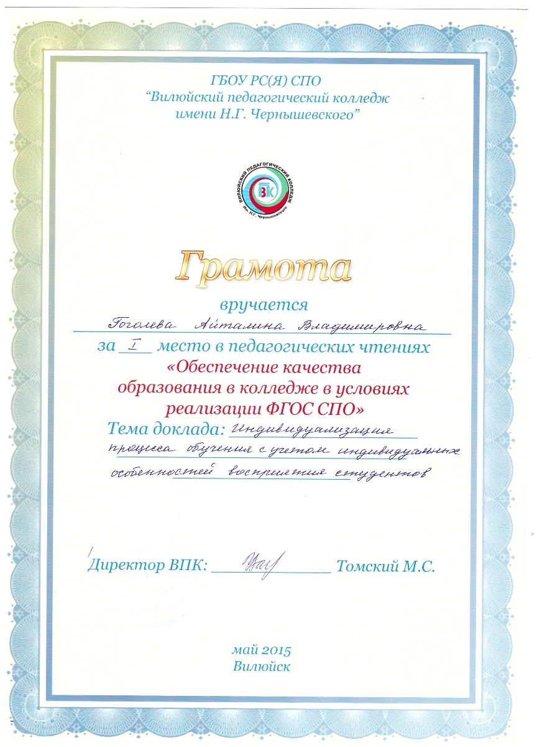
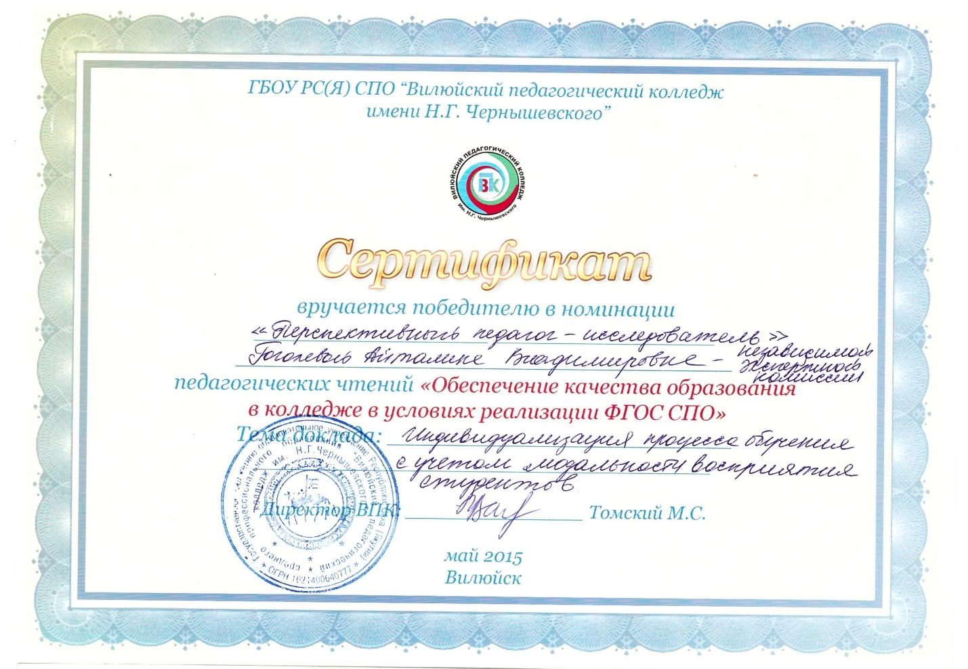

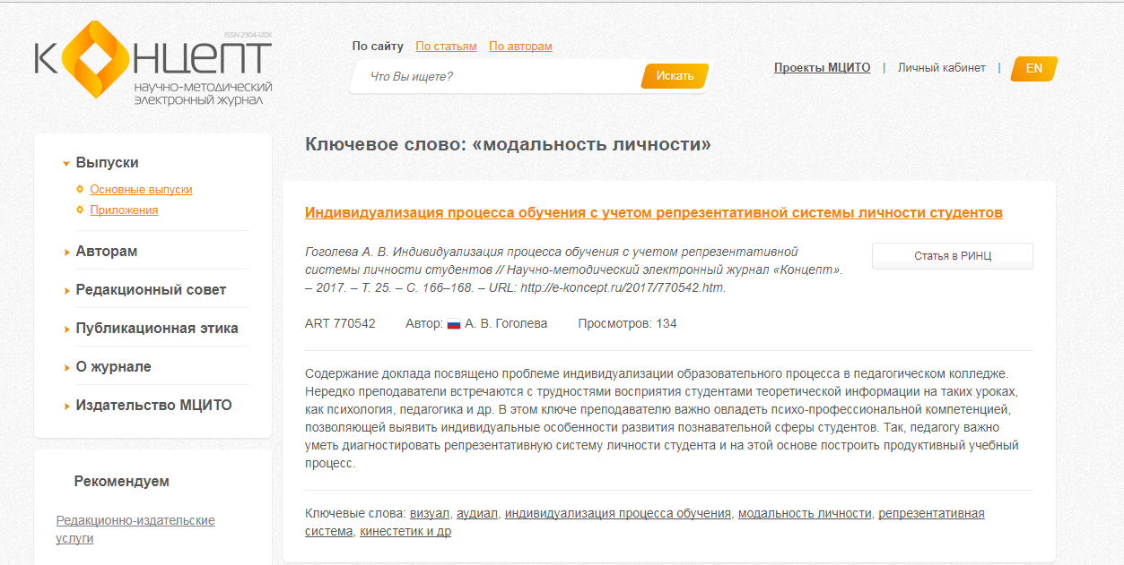

Качество знаний обучающихся по результатам промежуточной аттестации

2014-2015 учебный год |  | 2015-2016 учебный год |  | 2016-2017 учебный год
% усп - сти | % качества | % усп - сти | % качества | % усп - сти | % качества
100 | 84,9% | 100 | 77,2% | 100 | 83%

Качество выполнения курсовых работ

2014-2015 учебный год
ФИО студента | Тема | Оценка
Николаева Айыына Сергеевна | Игра как средство развития познавательной активности детей младшего школьного возраста | Отлично
Софронеев Анатолий Станиславович | Детское общественное объединение как условие развития личностных качеств подростков | Хорошо
2016-2017 учебный год
ФИО студента | Тема | Оценка
Иванов Елисей Борисович | Детское общественное объединение как условие развития лидерских качеств подростков | Отлично
Андреева Хотууна Моисеевна | Подвижная игра как средство снижения агрессивного поведения у подростков | Хорошо

Качество выполнения дипломных работ
2014-2015 учебный год
ФИО студента | Тема | Оценка
Иванова Василиса Тимофеевна | Социально-педагогическая коррекция девиантного поведения подростков посредством тренинговых занятий | Отлично
Аянитова Евдокия Андреевна | Развитие умственных способностей подростков посредством интеллектуальных игр | Отлично
2015-2016 учебный год
ФИО студента | Тема | Оценка
Николаева Айыына Сергеевна | Танцевальные игры как средство развития двигательных навыков младших школьников | Отлично
Софронеев Анатолий Станиславович | Детское общественное объединение как условие развития коммуникативных навыков подростков | Хорошо
Степанова Кристина Николаевна | Дидактическая игра как средство коррекции нарушений внимания у детей 5-6 лет | Отлично

Позитивные результаты внеурочной деятельности обучающихся и воспитательной работы
2014г. Организация и проведение интеллектуальной игры «Уникум», среди студентов отделения педагогики дополнительного образования;
2015г. Проведение недели педагогики и психологии;
2016г. Проведение недели педагогики и психологии;
2017 г. Проведение интеллектуальной квест-игры «Педагог XXI века», в рамках недели педагогики и психологии, посвященной 100-летию народного учителя СССР М.А. Алексеева.

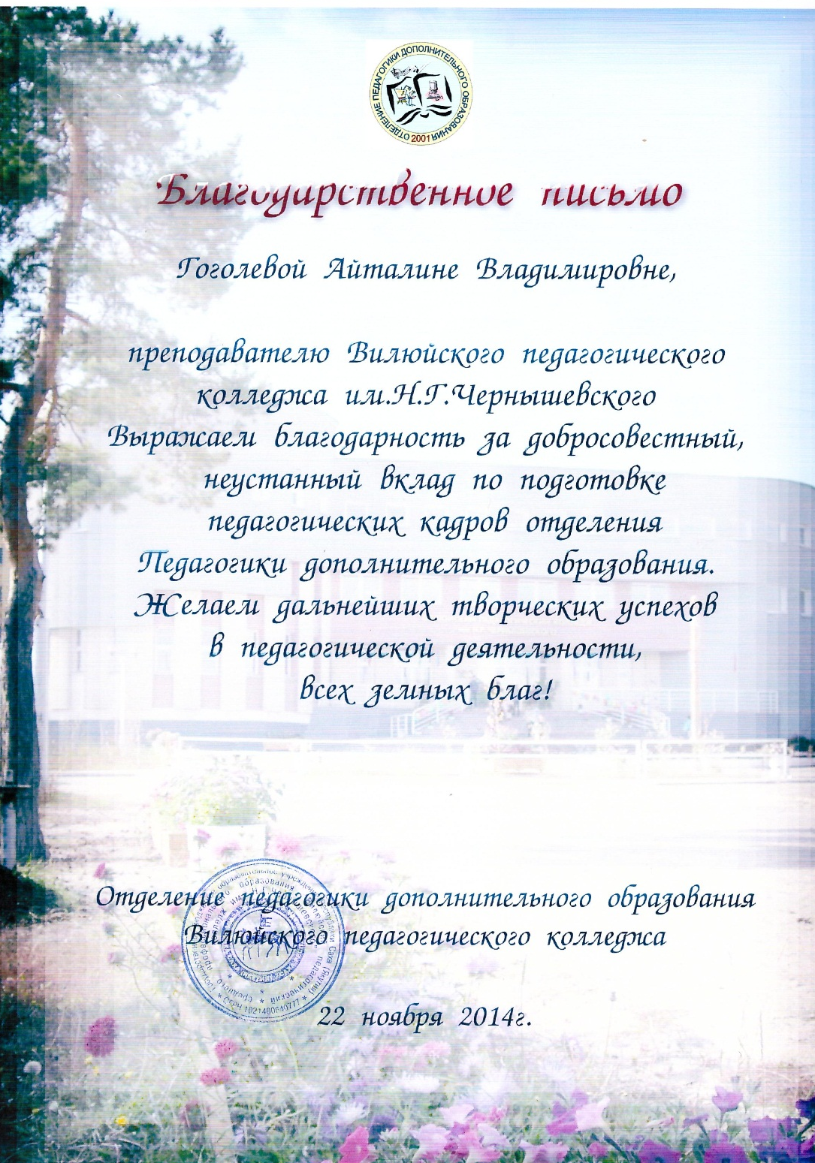

Результаты участия обучающихся в предметной олимпиаде, научно практических конференциях, конкурсах, соревнованиях.

1) внутриколледжная НПК «Шаг в будущую профессию» Софронеев Анатолий - 3 место (2015г.), Донской Амур - 3 место (2015г.), НПК «Багдарыын аа5ыылара» Донской Амур - 1 место, (2015г.);
2) подготовка выпускников к участию в республиканском конкурсе выпускников педагогических колледжей «Старт в педагогику – 2015» (благодарность);
3) подготовка участников к участию в профессиональном конкурсе «Старт в педагогику – 2016» (сертификат);
4) подготовка участника Всероссийской олимпиады по психологии (Верховцева Любовь Романовна, сертификат 2016г);
5) подготовка участников к отборочному этапу конкурса профессионального мастерства по стандартам World Skills Russia по компетенции «Преподавание в младших классах» (сертификат 2016г);
6) подготовка участника к региональному чемпионату профессионального мастерства World Skills Russia по компетенции «Преподавание в младших классах» (Сыромятникова Сардана - 2 место, сертификат 2017г).

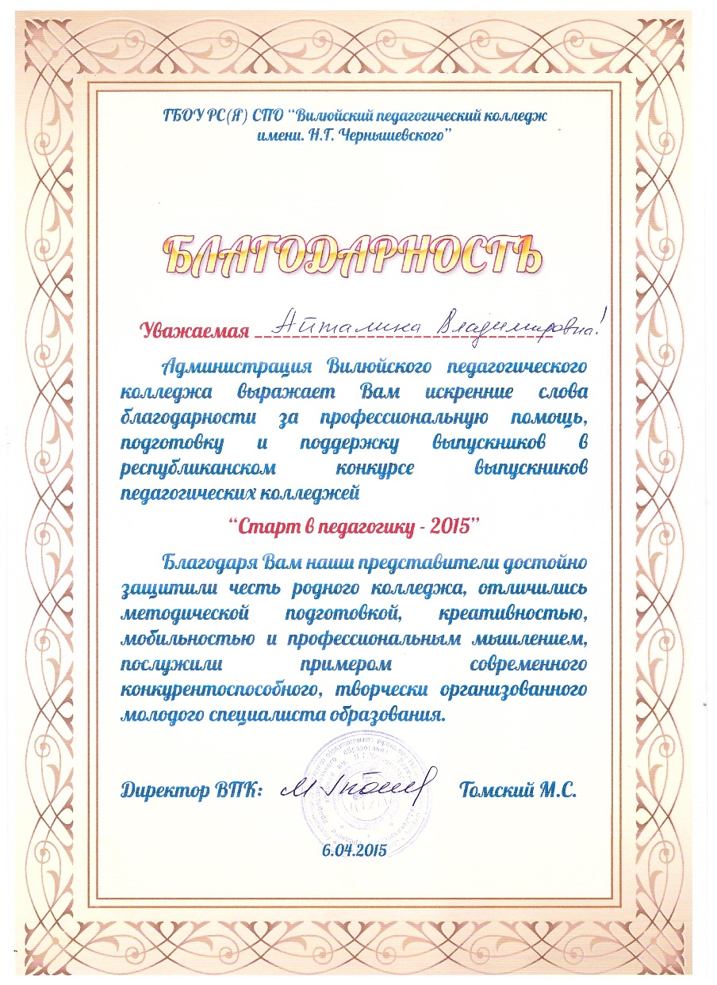

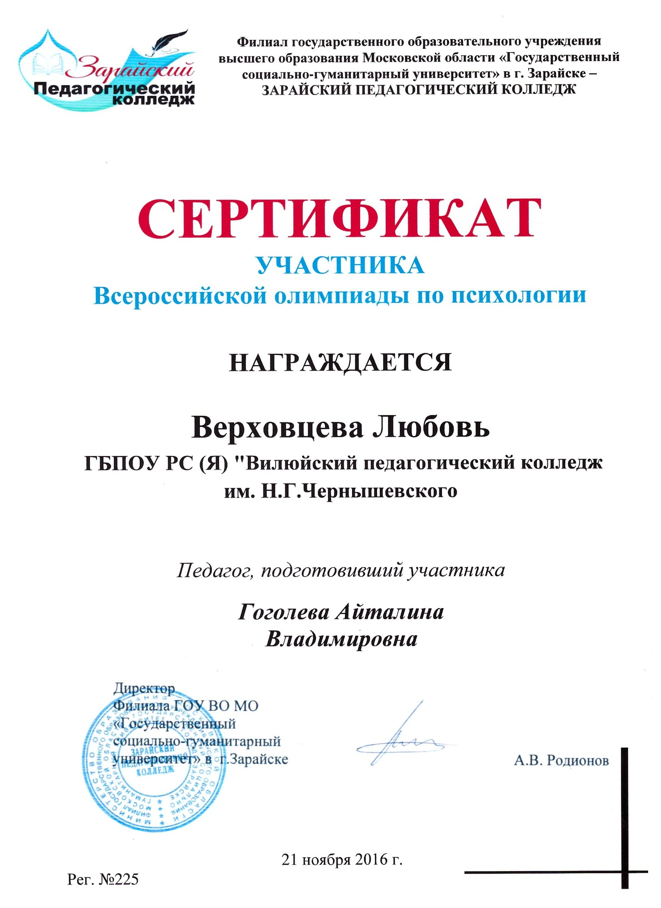

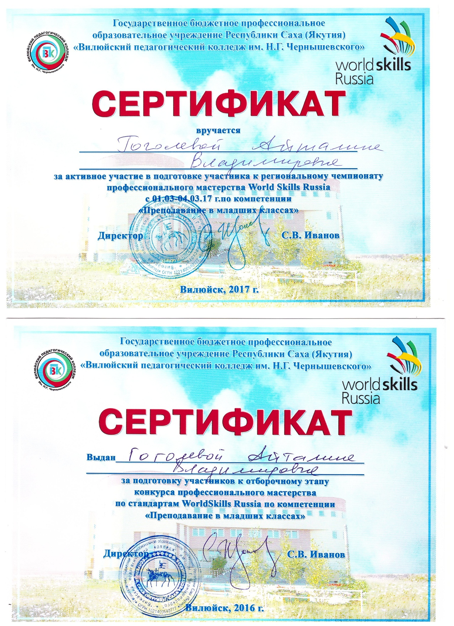

Наличие публикации, включая интернет-публикации
Год | Наименование публикации | Издание
2016 | Индивидуализация процесса обучения с учетом модальности восприятия студентов | «Учебно-методическое обеспечение основных профессиональных образовательных программ: проблемы и пути повышения качества профессионального образования»: сборник материалов республиканской научно-практической конференции / Гос.бюджет.проф.образоват.учреждение Респ. Саха (Якутия) «Якут. пед. колледж им. С.Ф. Гоголева». – Якутск: Якутский педагогический колледж им. С.Ф. Гоголева, 2016. - 123с.
2017 | Индивидуализация процесса обучения с учетом репрезентативной системы личности студентов | Научно-методический электронный журнал «Концепт». – 2017. - Т. 25. - С.166-168. - URL:http://e-koncept.ru/2017/770542.htm.

Имеет методические разработки:
- разработка электронных тестов по дисциплинам;
- разработка вариативных программ по следующим дисциплинам как: «Социально-психологическое развитие личности», «Методы развития творческого воображения», «Практикум по дополнительному образованию детей», «Основы семейной педагогики», «Психология творчества»;
- разработка в соавторстве программы курса профессиональной переподготовки педагогических кадров «Концептуальные и содержательные аспекты деятельности педагогических работников, реализующих программы дополнительного образования детей» на базе ВПК имени Н.Г. Чернышевского 2017г.

Выступления на научно-практических конференциях, педагогических чтениях
1. Участие в педагогических чтениях «Обеспечение качества образования в колледже в условиях реализации ФГОС СПО» с докладом: «Индивидуализация процесса обучения с учетом индивидуальных особенностей восприятия студентов» (грамота I место, победитель в номинации «Перспективный педагог-исследователь»)2015г.
2. Участие в VIII Республиканской научно-методической конференции «Ысыах Олонхо: традиции, возрождение, увековечивание» с докладом: «Семь портретов якутской женщины» А.Е.Кулаковского: психологическая типизация характера якутской женщины как проявление этностереотипа» 2016г.
3. Заочное участие на Всероссийской НПК «Повышение качества образования в современных условиях», посвященная 10-летнему юбилею кафедры профессиональной педагогики, психологии и управления образованием Педагогического института ФГАОУ ВО «Северо-Восточный федеральный университет им. М.К. Аммосова», с докладом «Индивидуализация процесса обучения с учетом репрезентативной системы личности студентов» 2016 г.
4. Участие в Республиканской научно-практической конференции «Учебно-методическое обеспечение основных профессиональных образовательных программ: проблемы и пути повышения качества профессионального образования», с докладом «Индивидуализация процесса обучения с учетом модальности восприятия студентов 2016г.
5. Разработка и проведение в соавторстве курсов повышения квалификации педагогов по теме: «Инклюзивное образование: новые подходы к реализации ФГОС» в рамках «XIV Республиканской педагогической ярмарки», с. Черкех Таттинского улуса 2016г.

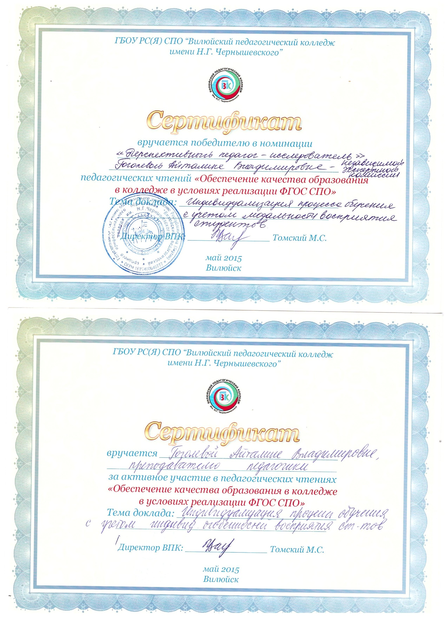

Организация и проведение открытых уроков, мастер-классов, мероприятий.
1. Проведение открытого музейного урока на тему «Учитель – методист Н.С. Бандеров», в рамках Недели «Учителя земли Вилюйской» 2016г.
2. Диплом II степени о присвоении номинации «Лучший исследовательский урок-2017», в рамках внутриколледжного конкурса «Мой ФГОС-урок».
3. Участие в работе экспертной комиссии НПК «Ребенок. Семья. Общество» 2014г.
4. Участие в работе экспертной комиссии Чиряевских чтений, посвященных К.С.Чиряеву 2015г.
5. Участие в работе экспертной комиссии НПК «Ребенок. Семья. Общество», посвященной году Дошкольного образования в РС(Я) 2015г.
6. Участие в работе члена комиссии жюри конкурса «Саарыннар уруоктара», посвященной 85-летию Ивана Гоголева –Кындыл Уйбаан 2015г.
7. Участие в работе экспертной комиссии НПК «Шаг в будущую профессию» 2016г.
8. Участие в работе экспертной комиссии НПК «Ребенок. Семья. Общество», посвященной Неделе дошкольного отделения 2016г.
9. Участие в качестве эксперта в работе региональной НПК, посвященной 100-летию народного учителя СССР М.А. Алексеева 2017г.
10. Участие в экспертной комиссии на региональном конкурсе молодых учителей «Урдук Дабаан» 2017г.
11. Организация и проведение республиканской деловой игры «Молодость. Творчество. Поиск», в рамках открытия «Года Молодежи РС(Я)» 2017г.
12. Организация и проведение интеллектуальной квест-игры «Педагог XXI века», в рамках недели педагогики и психологии, посвященной 100-летию народного учителя СССР М.А. Алексеева.

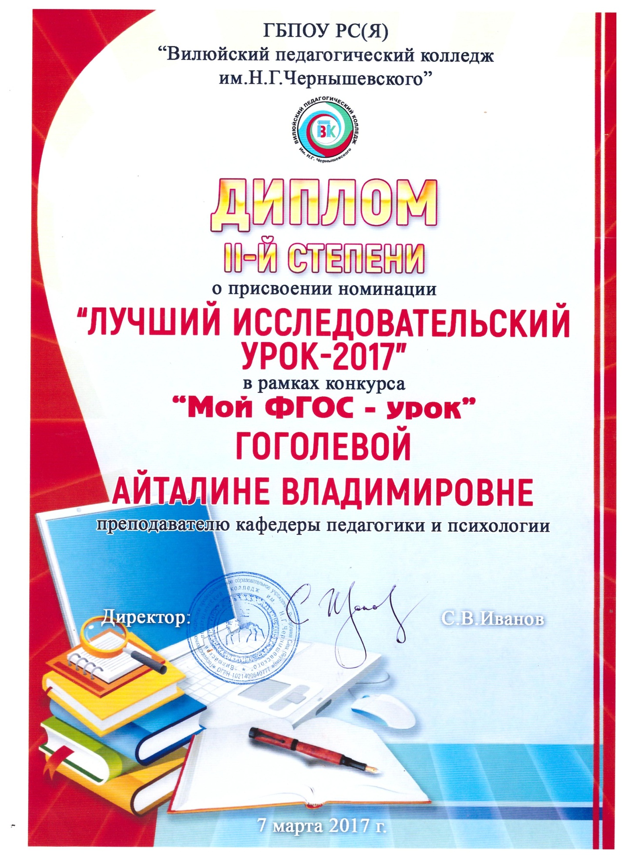

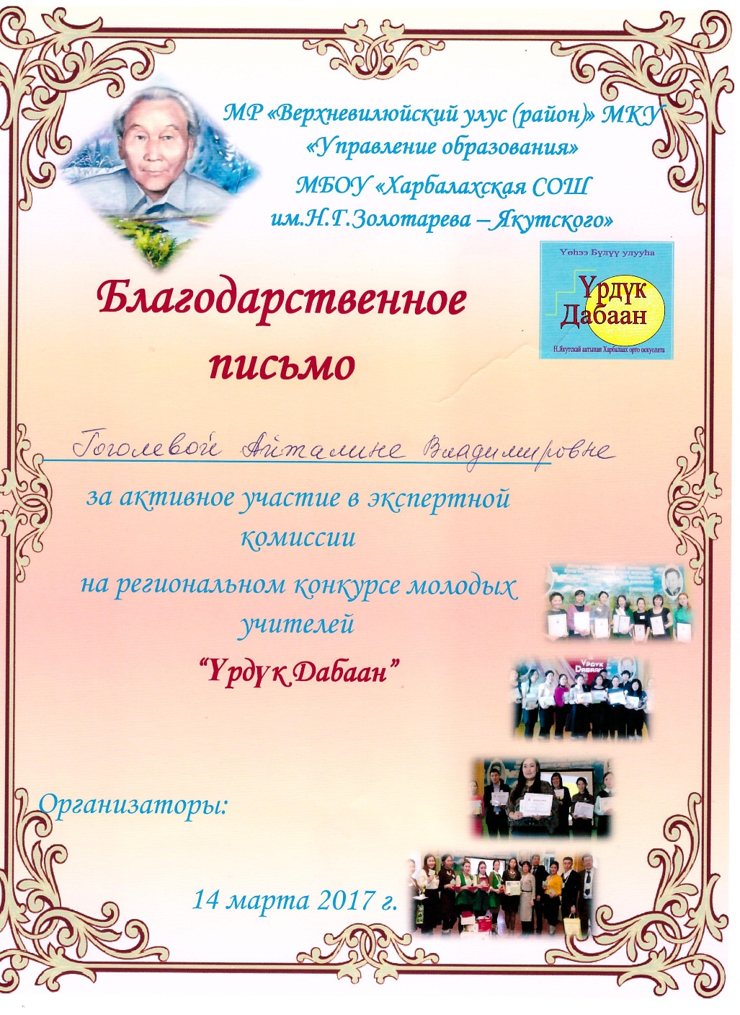

Участие в профессиональных педагогических конкурсах, выставках, смотрах

- Участие в конкурсе вариативных программ на Призы директора С.В. Иванова 2017г.
- Диплом II степени о присвоении номинации «Лучший исследовательский урок-2017», в рамках внутриколледжного конкурса «Мой ФГОС-урок»;

Общественная деятельность
1. Участие в практикуме неформального образования взрослых по теме «Мой выбор-здоровье и созидание» в рамках социального проекта «Золотые ключи народосбережения» 2014г.
2. Участие в викторине в рамках Дня Науки, посвященных творчеству Багдарыына Сулбэ 2016г.
3. Участие в региональном форуме «Ыччат тумсэр-дойдубут сайдар» приуроченной к году молодежи в РС(Я) 2017г.
4.Участие в республиканском Форуме молодых педагогов «Учитель перед именем твоим…», посвященной памяти Народного Учителя СССР М.А. Алексеева 2017г.
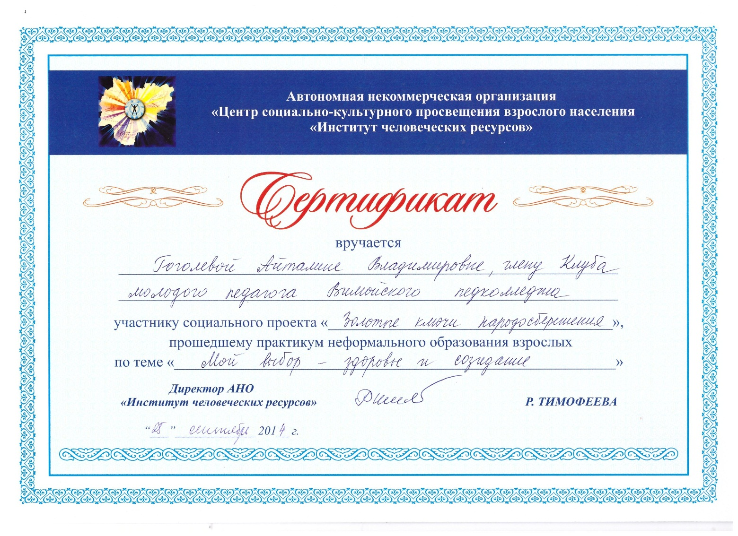

Звания, награды, поощрения, благодарности Благодарственные письма

